**AlertDialog**

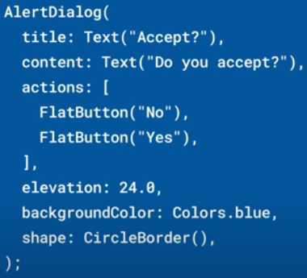

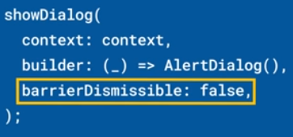

|  |  |
| --- | --- |
| **Código** | **Comentarios** |
| import 'package:flutter/material.dart';  class AlertDialogScreen extends StatelessWidget {    const AlertDialogScreen({Key? key}) : super(key: key);    @override    Widget build(BuildContext context) {      return Scaffold(        appBar: AppBar(title: const Text("AlertDialog")),        body: Center(          child: ElevatedButton(            onPressed: () => displayDialogAndroid(context),            child: const Padding(              padding: EdgeInsets.symmetric(horizontal: 10, vertical: 20),              child: Text(                "Mostrar Alerta",                style: TextStyle(fontSize: 20),              ),            ),          ),        ),        floatingActionButton: FloatingActionButton(          child: const Icon(Icons.close),          onPressed: () {            Navigator.pop(context);          },        ),      );    }    void displayDialogAndroid(BuildContext context) {      showDialog(          barrierDismissible: false,          context: context,          builder: (context) {            return AlertDialog(              title: const Text("Título"),              elevation: 5,              shape:                  RoundedRectangleBorder(borderRadius: BorderRadius.circular(15)),              content: Column(                mainAxisSize: MainAxisSize.min,                children: [                  const Text("Este es el contenido de la Alerta"),                  const SizedBox(                    height: 30,                  ),                  const FlutterLogo(                    size: 50,                  ),                  SizedBox(height: 50, child: Image.asset("assets/loading.gif")),                  FadeInImage.assetNetwork(                    height: 100,                    width: 100,                    fadeInDuration: const Duration(milliseconds: 1000),                    fadeInCurve: Curves.easeIn,                    placeholder: 'assets/loading.gif',                    image:                        'https://d3ekkp2oigezer.cloudfront.net/business/531/products/pVov7W_5ee5350f6374e_large.png',                  ),                ],              ),              actions: [                TextButton(                  onPressed: () => Navigator.pop(context),                  child: const Text("SI"),                ),                TextButton(                  onPressed: () => Navigator.pop(context),                  child: const Text("NO", style: TextStyle(color: Colors.red)),                ),                TextButton(                  onPressed: () => Navigator.pop(context),                  child: const Text("Cancelar"),                ),              ],            );          });    }  } |  |

Así se ve:



                                                                                                       